Муниципальное дошкольное образовательное учреждение
детский сад «Росинка»

Конспект
образовательной деятельности
по речевому развитию
на тему
«Знатоки родного города»
для детей старшего дошкольного возраста 6-7 лет

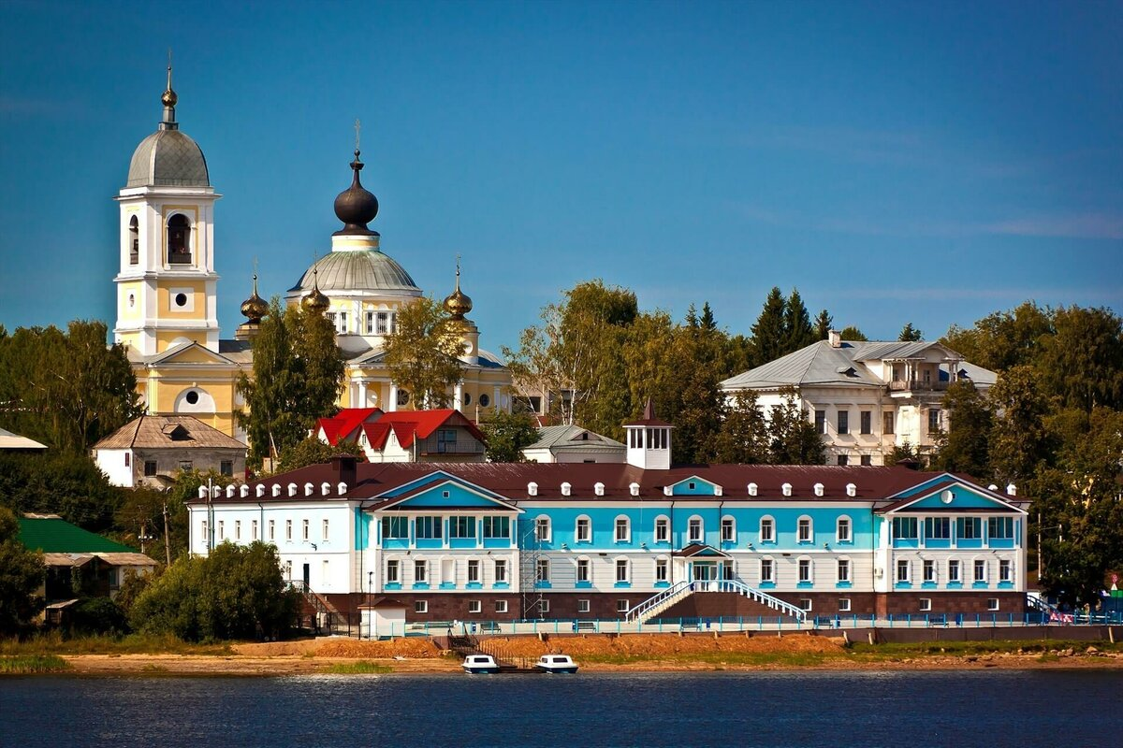
Составили:
воспитатели
МДОУ детского сада «Росинка»
Лазарова Н. А., Макарова Е. Ю.
Мышкин,
19 апреля 2022г.

Цель: создание условий для обобщения представлений детей о родном городе.

Задачи.
Обучающие: закреплять знания детей о родном городе, его достопримечательностях, истории, символике.
Развивающие: развивать умение работать в команде, слушать друг друга.

Воспитательные: воспитывать интерес, бережное отношение к родному городу.
Предварительная работа: проведение бесед о родном городе, рассматривание фотографий родного города, организация экскурсии по городу, составление рассказов «Улица, на которой я живу», разучивание стихов о Мышкине.
Материал и оборудование: костюм мыши, проектор, экран, ноутбук, презентация, запись песни шоу - группы Какао «Наш город», разрезные картинки «Символы города» (флаг герб ), медали «Знатоки родного города».

Содержание.
Организационный момент.
Приветствие гостей.
Воспитатель читает стихотворение.
Наша Родина – Россия! (Олеся Емельянова)
Наша Родина – Россия!
Здесь родились мы на свет,
Нет земли для нас красивей
И любимей в мире нет!
Здесь твой дом, твоя семья,
Здесь живут твои друзья!
Должен Родину, как мать,
Ты беречь и защищать!
Воспитатель. О чём это стихотворение? Что означают слова Родина, малая Родина? (Родина – это страна, где мы живём, а малая Родина – это место, где человек родился и вырос).
Большая Родина начинается с малой: с семьи, города, где мы родились и живём.
Обойди хоть сто дорог, обогни планету,
Невелик наш городок, а дороже нету!
Воспитатель. Сегодня на занятии много гостей. Но это ещё не все гости, к нам должна прийти ещё одна необычная гостья. Кто отгадайте загадку.
Педагог читает загадку.
Маленькие ножки, боится кошки.
Живёт в норке, грызёт корки. (Мышь.)
Входит мышь.
Мышь. Здравствуйте, ребята, как я рада, что пришла к вам в детский сад. Ребята, я так люблю свой город, символом которого я являюсь. Вы догадались, что это за город? Как он называется? (Ответы детей.) Мне он так нравится! (Слайд № 2)
Воспитатель. Ребята, а что мы можем сделать, чтобы доказать мышке, что тоже любим и много знаем о Мышкине. (Ответы детей.)
Мышь. Какие вы молодцы! Я уверена, что вы много знаете про Мышкин, я приготовила интересную и увлекательную игру- викторину «Знатоки родного города».
Для этого вам надо разделиться на две команды. Команда мальчиков «Мышкари» и команда девочек «Мышкарки». Прошу команды занять свои места. А оценивать ваши знания, я предлагаю гостям.
Сейчас попрошу вас внимательно прослушать правила викторины:
1. Выслушивать внимательно каждый вопрос.
2. Если вы готовы ответить, поднимайте руку.
3. Не выкрикивать, не подсказывать, не шуметь.
4. Если игроки не знают ответ, право ответить получают участники другой команды.
Я уверена, что победителем викторины станет дружная, сообразительная и внимательная команда.
I.Первый конкурс «Разминка».
- Как называется наш город?
- Почему он так называется?
- На какой реке стоит наш город?
- В какой области он находится?
- Кто изображён на гербе Мышкина?
- Какого цвета флаг города Мышкин?
Мышь читает стихотворение. (Слайд №3)
Мышь. По сравненью с Москвою – малышка,
Он от Углича невдалеке,
А возник невеликий тот Мышкин
На великой российской реке.

Я так люблю, когда о нашем городе поэты пишут стихи.
II.Следующим конкурс «Стихи о родном городе»
Дети читают стихи о Мышкине.
- По берегам большой реки
Везде раскинулись домишки.
Известный город здесь стоит -
Старинный русский город Мышкин. Тая С.

- Есть чудный город – сказка, он Мышкин называется,
По улицам здесь мышки различные слоняются.
Прекрасный вид на Волгу из Мышкиных Палат,
И можно в Мышеловке откушать сыр без трат. Полина К.
- Мышкин, город детства чудный,
Мышкин, в гости приглашай!
Чудо нам готовишь будто, Ваня. Г.
Начал дело — так давай!
- Ну, разве кто подумать мог,
Что славу принесут им мышки?
«Мышиным царством» назовут
Красивый русский город Мышкин. Марик С.
Мышь. Молодцы! Как красиво вы читаете стихи. Мне очень понравилось.
Предлагаю отдохнуть.
Звучит запись песни шоу – группы Какао «Наш город», дети совместно с мышью выполняют движения.
III. Конкурс «Достопримечательности родного города» (Слайды 4 – 9)
В нашем городе много достопримечательностей. А вы знаете их? Сейчас на экране будут появляться фотографии достопримечательностей города, вы должны будите их назвать. Кто догадался, поднимайте руку.
На экране появляются фотографии достопримечательностей города Мышкин:
- Мемориал Победы
- Мышкины палаты
- Стадион
- Дом культуры
- Музей валенок
- Музей Мыши.
Мышь. Молодцы! И с этим заданием вы справились! Все достопримечательностями нашего города назвали.
IV.Игра «Собери символ».
Каждая страна, каждый город имеют свои символы. Они есть и у Мышкина. Участникам игры необходимо собрать разрезные картинки - символы и назвать их. (Герб и флаг). (Слайд № 10)
Мышь. Молодцы!! Все символы вы собрали правильно.
Мышь читает стихотворение: (Слайд № 11)
Утром солнышко встает,
Нас на улицу зовёт.
Выхожу из дома я:
– Здравствуй, улица моя!
V. Конкурс «Улицы города».
Приступим к последнему заданию, самому сложному. В Мышкине очень много улиц. Всего их 43. Я предлагаю командам по очереди назвать улицы города и почему они так называется.
Мышь. Молодцы! И с этим заданием вы справились.
Вот и подошла к концу викторина. Слово предоставляется гостям.
Мышь. Я согласна с гостями. Вы действительно любите и много знаете о нашем городе. Ребята, вы настоящие знатоки города. Я хочу наградить всех вас медалями «Знатоки родного города». (Слайд №12)
Награждение.
Мышь прощается с ребятами и уходит.
Рефлексия.
Воспитатель. Ребята, мы с вами молодцы! Со всеми заданиями справились. Как вы думаете, мы доказали мышке, что знаем и любим свой город. Что мы сегодня вспомнили, а может кто-то и узнал что-то новое о Мышкине? (Ответы детей.)
Сегодня мы доказали, что настоящие патриоты своего города.
Я желаю вам, ребята, чтобы вы выросли умными и прославили город своим трудом и достижениями!
Спасибо за занятие!

